编号：MB-SS-PAM8-02
密级：内部

省级指标操作手册

1.运行系统：

1.1 系统及运行环境：
1、IE内核要求：IE9、IE10（IE8部分支持，不推荐）
2、浏览器可以选择：谷歌（已上传群文件）。
3、Offic 2010以上，不支持WPS。

2.用户登陆

2.1 登陆地址：
页面地址：http://172.17.100.238:9001/fpfportal

2.2 用户登陆：
用户输入账号和密码登录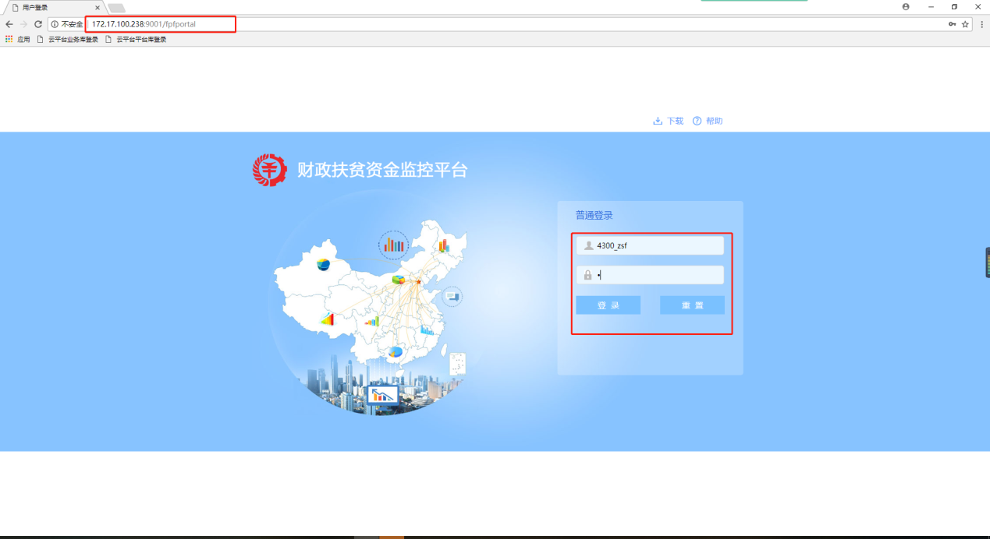
进入系统主界面
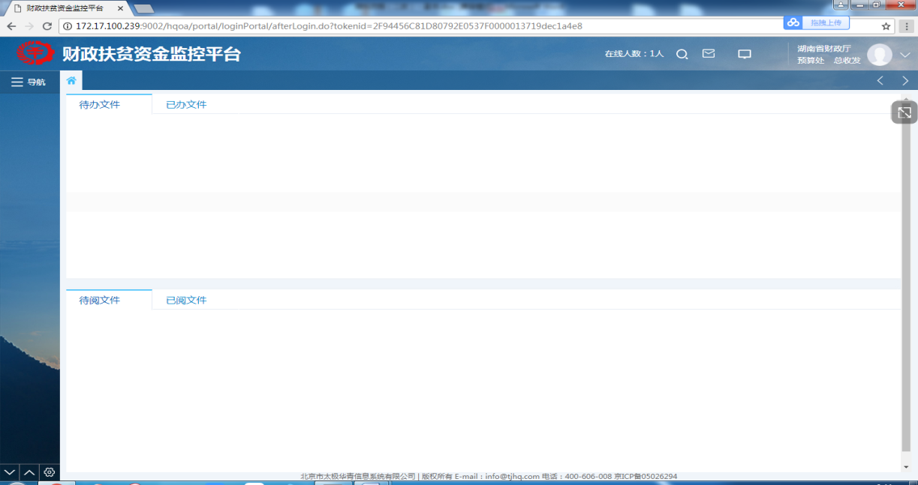

在【导航】里，可以根据实际情况选择要办理的业务
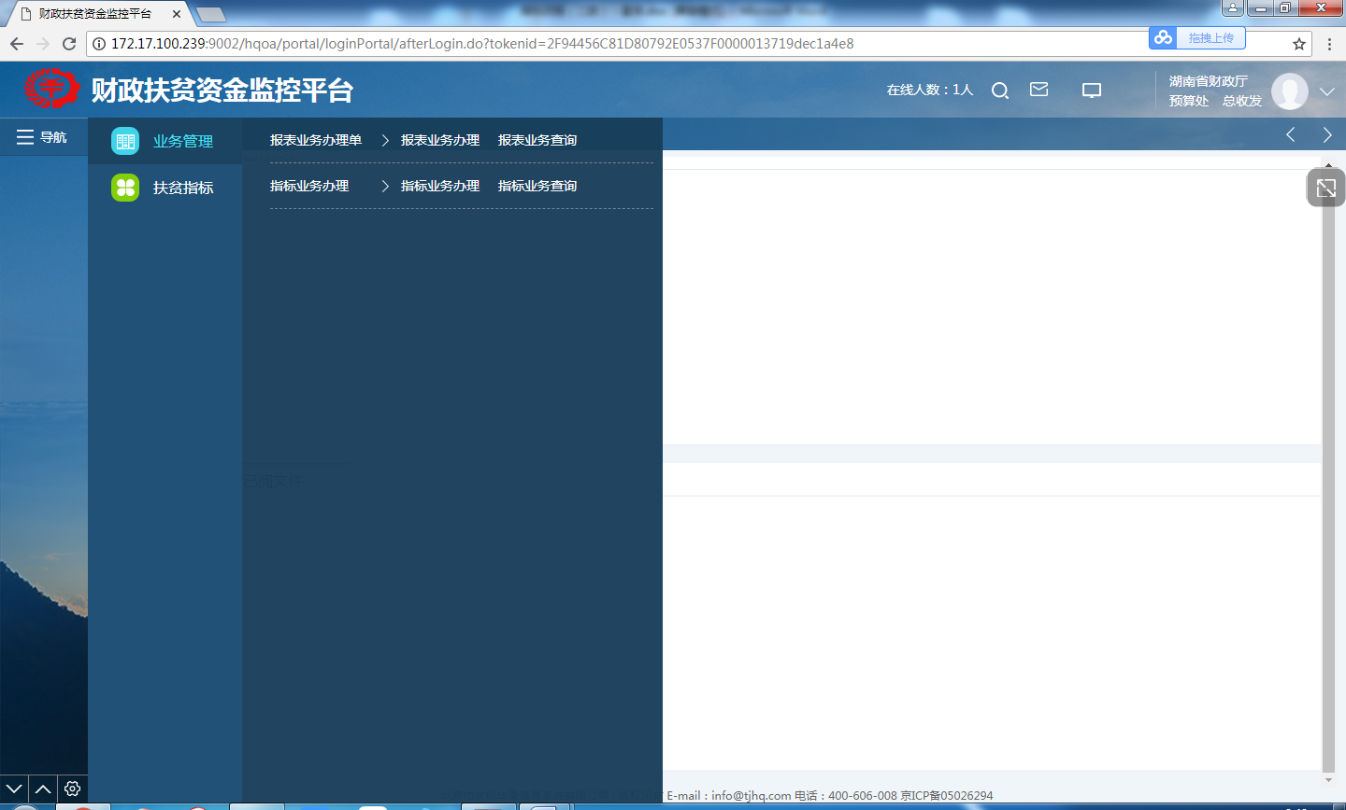

2.3 退出系统
退出系统可以有以下操作实现：
- 点击浏览器的关闭按钮【X】
- 菜单右上角中选择“退出”按钮
- 按Alt + F4 键
- 点击右上角用户头像，选择注销
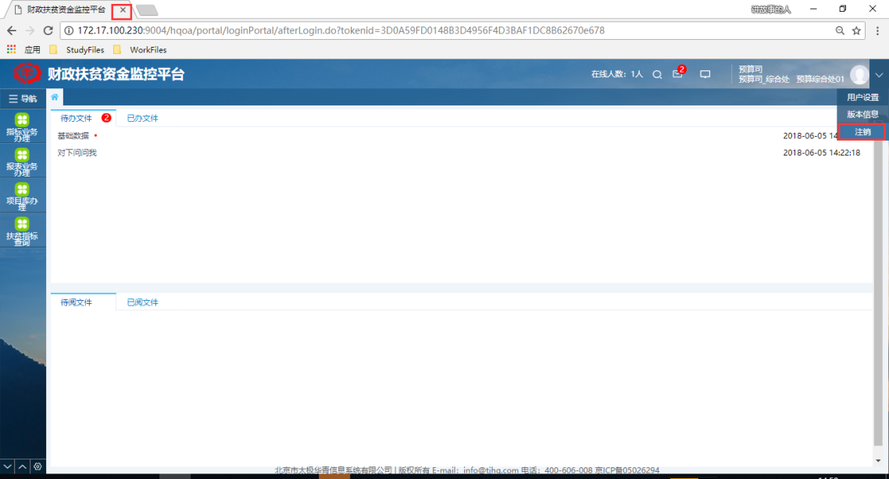

3.操作流程
整体操作流程：
第一步，收发岗接收到上级发文，要先将此文发送给预算经办岗，
第二步，预算经办岗确认指标，导入指标，（转移支付指标对账），此处是需要与客户的红头文件进行对账，
第三步，预算经办岗发起新业务创建处室指标（来源是之前导入的总指标），并移交审核岗审核，
第四步，预算审核岗审核完成后，交由预算经办岗，再有预算经办岗发送给业务处室经办岗（农业处）

3.1省级收发岗

3.1.1 登录总收发用户
进入到主界面，打开中央下发的公文。收发岗接收到上级发文，要先将此文发送给预算经办岗
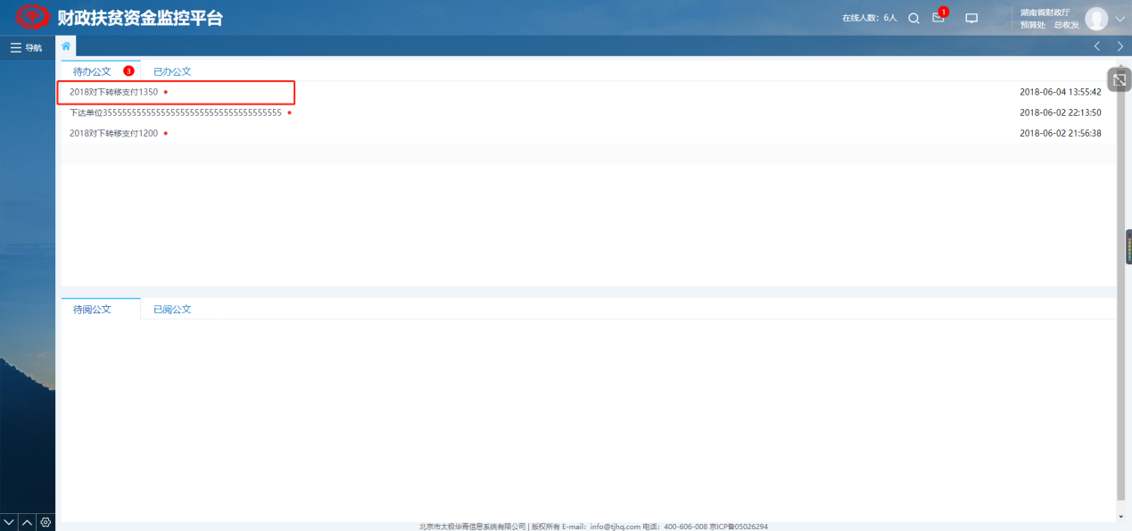

3.1.2 内部运转
点击【内部运转】，需要将此文发送给预算经办岗
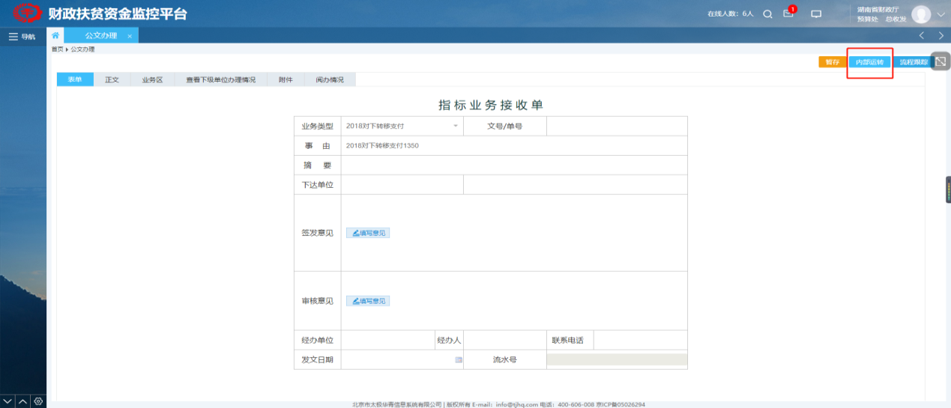
因为是转移支付下来的对下指标，需要选择省级【预算处经办】，点击【确定】
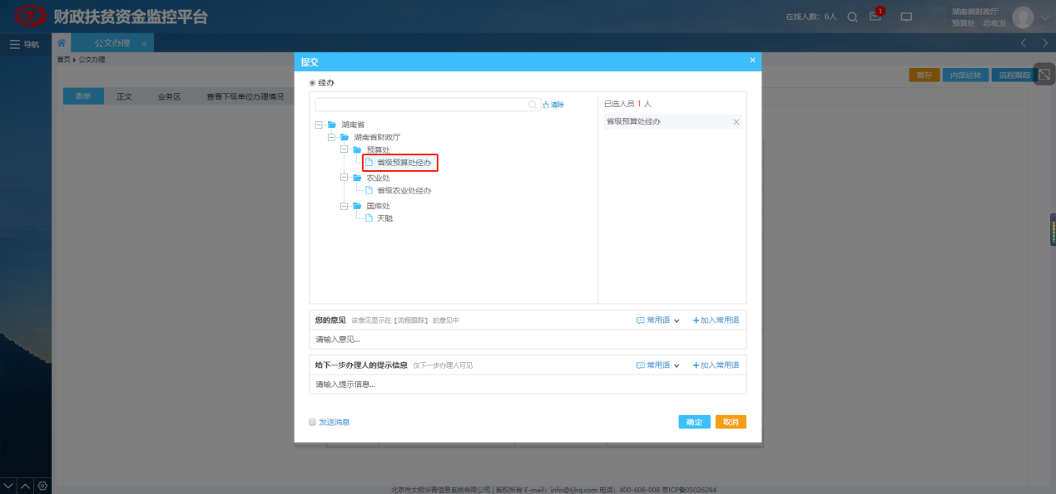

3.2预算经办岗--（录入指标）

3.2.1 登陆预算经办用户
预算经办岗需要确认指标，导入指标


3.2.2 转移支付指标对账
打开公文，进入公文页面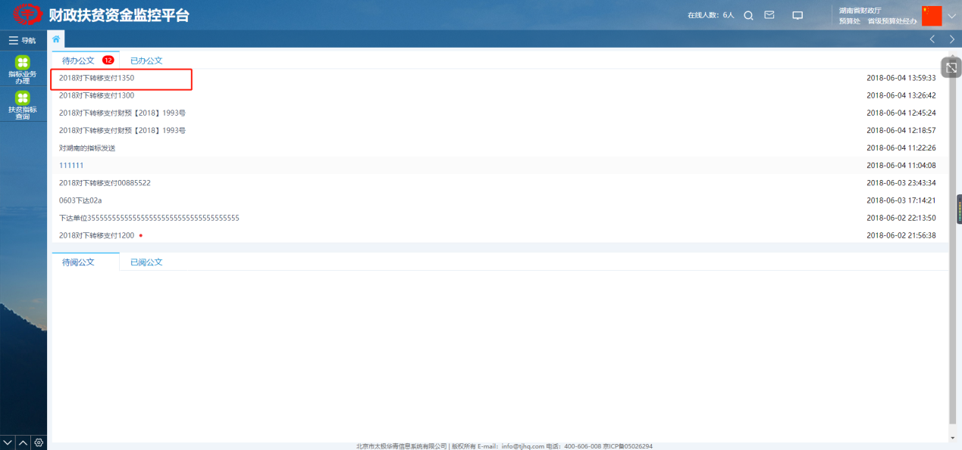

点击“业务区”，再点击【转移支付指标对账】按钮，
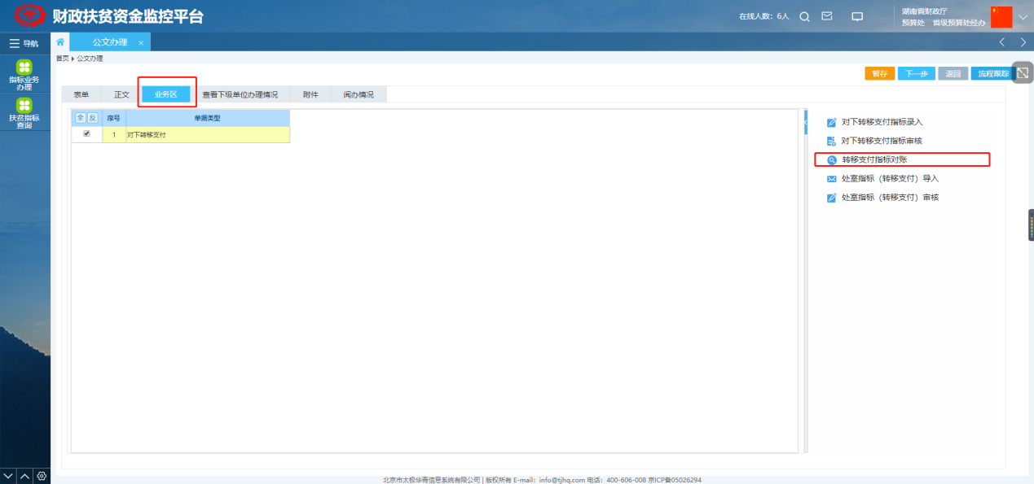
预算处可以看到这个指标，与上级下发的红头文件确认
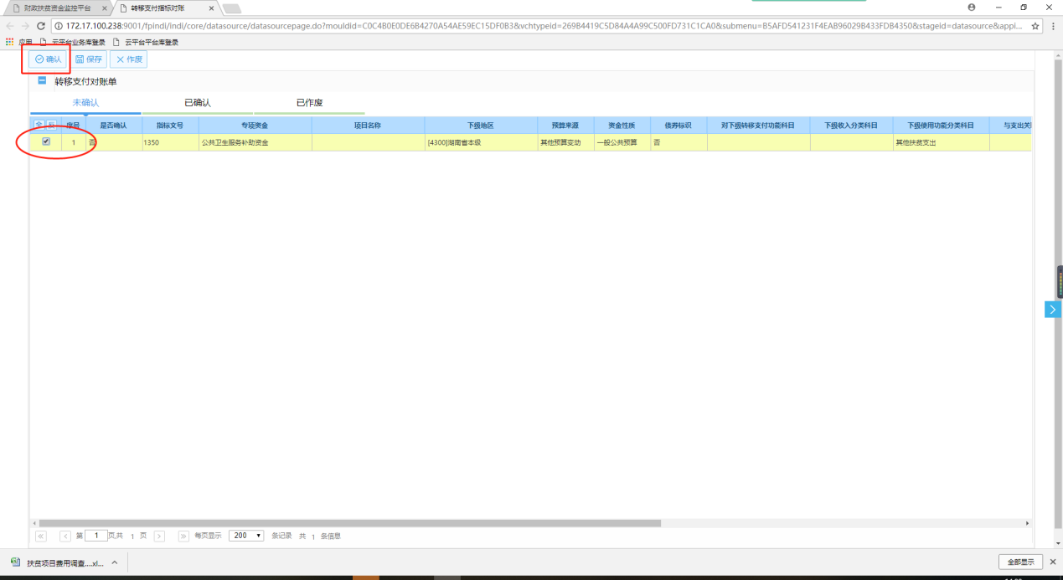

3.2.3 处室指标（转移支付）导入
登记好转移支付指标后，点击【处室指标（转移支付）导入】，对指标进行导入和审核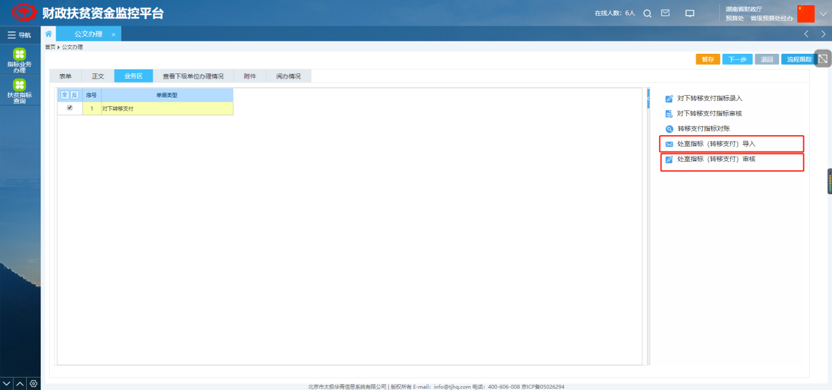
点击【数据导入】按钮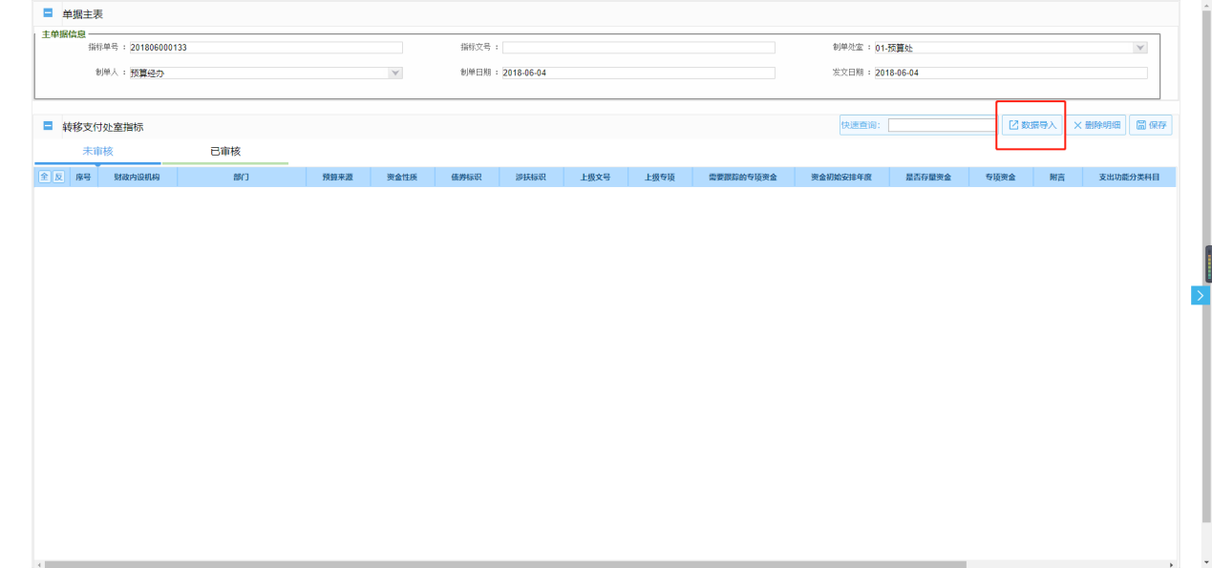
选择指标，点击【确认】按钮，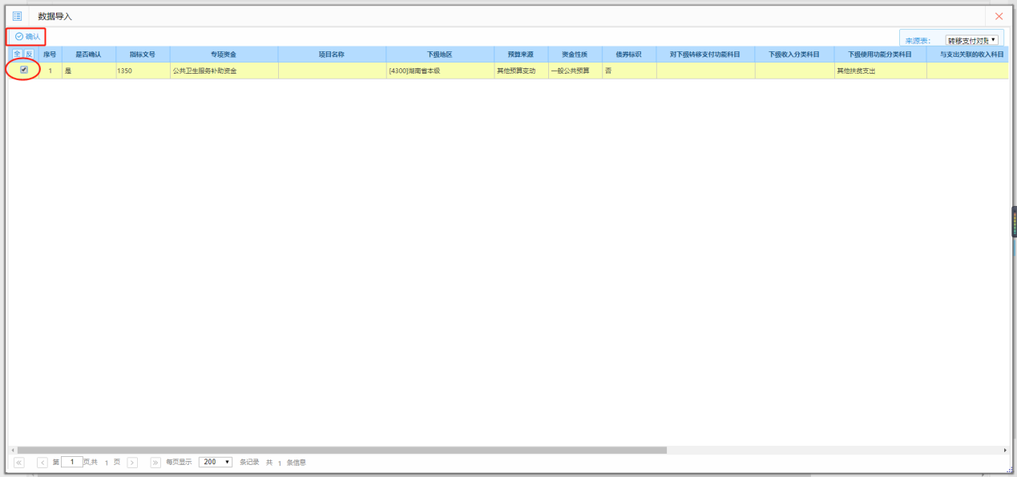
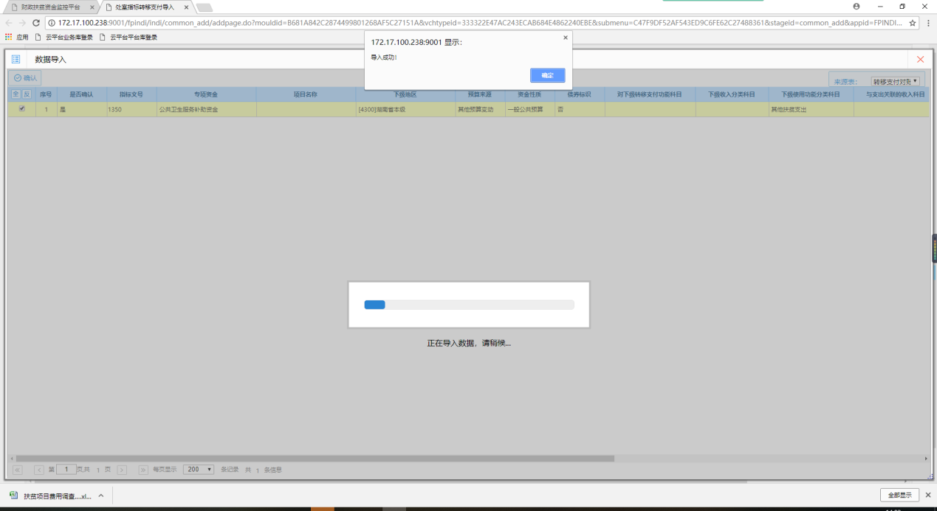导入数据后
当扩增指标明细的时候，记得点【保存】
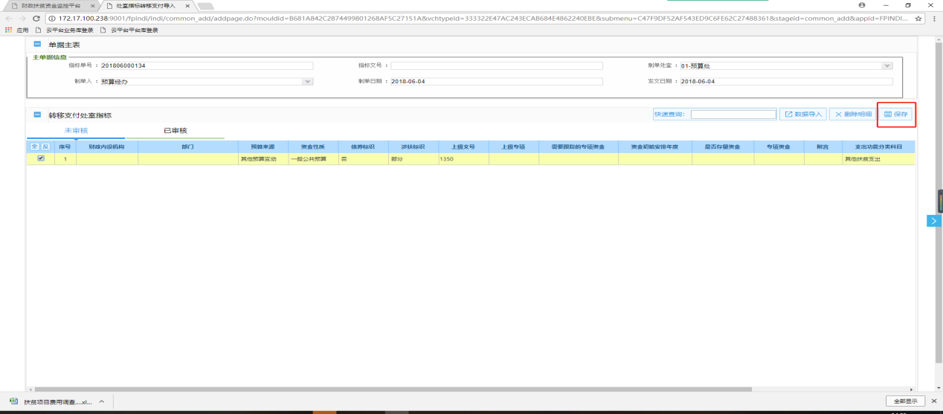

3.3预算审核岗

3.3.1处室指标（转移支付）审核
预算审核岗用户，登录系统主页后，点击【处室指标（转移支付）审核】
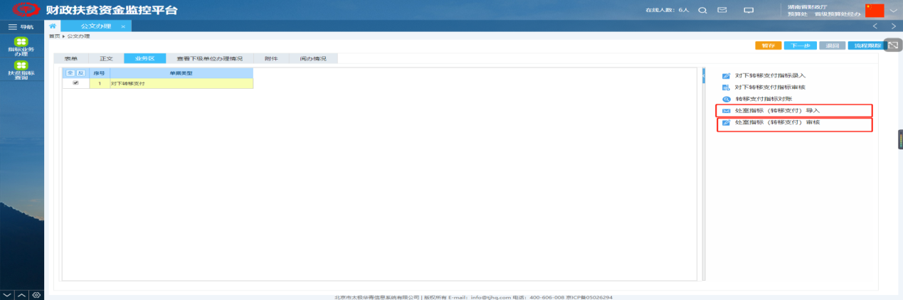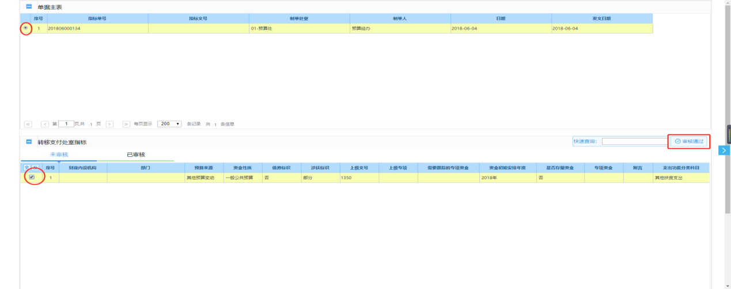
审核完成后，点击【下一步】内部运转给农业处经办
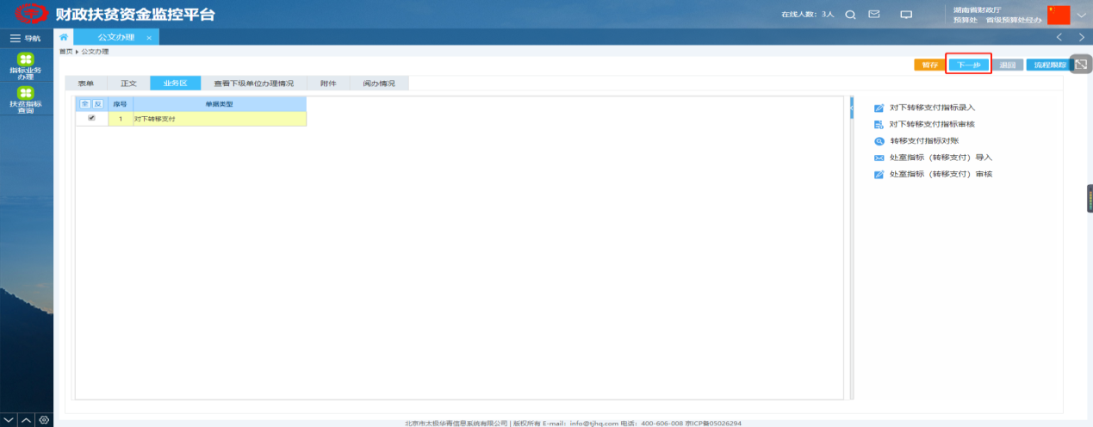

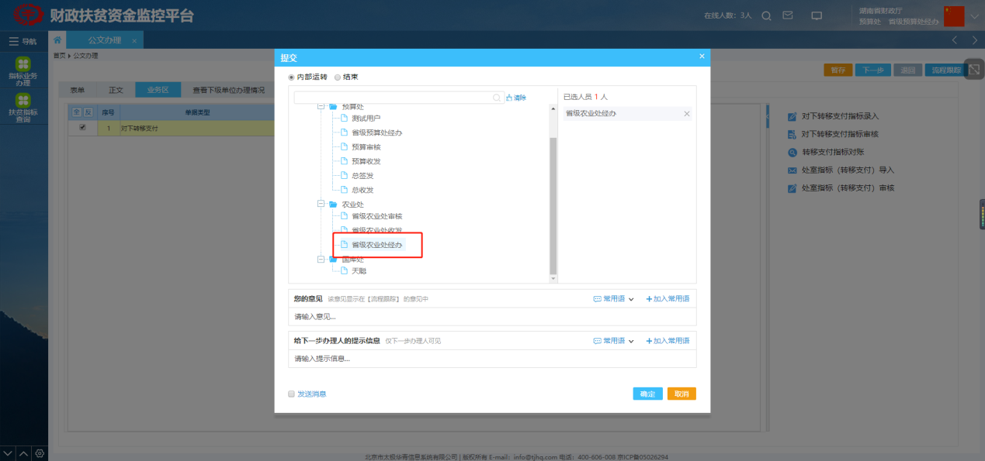

3.4业务处室经办岗--（下发指标）

3.4.1 登陆业务处经办用户
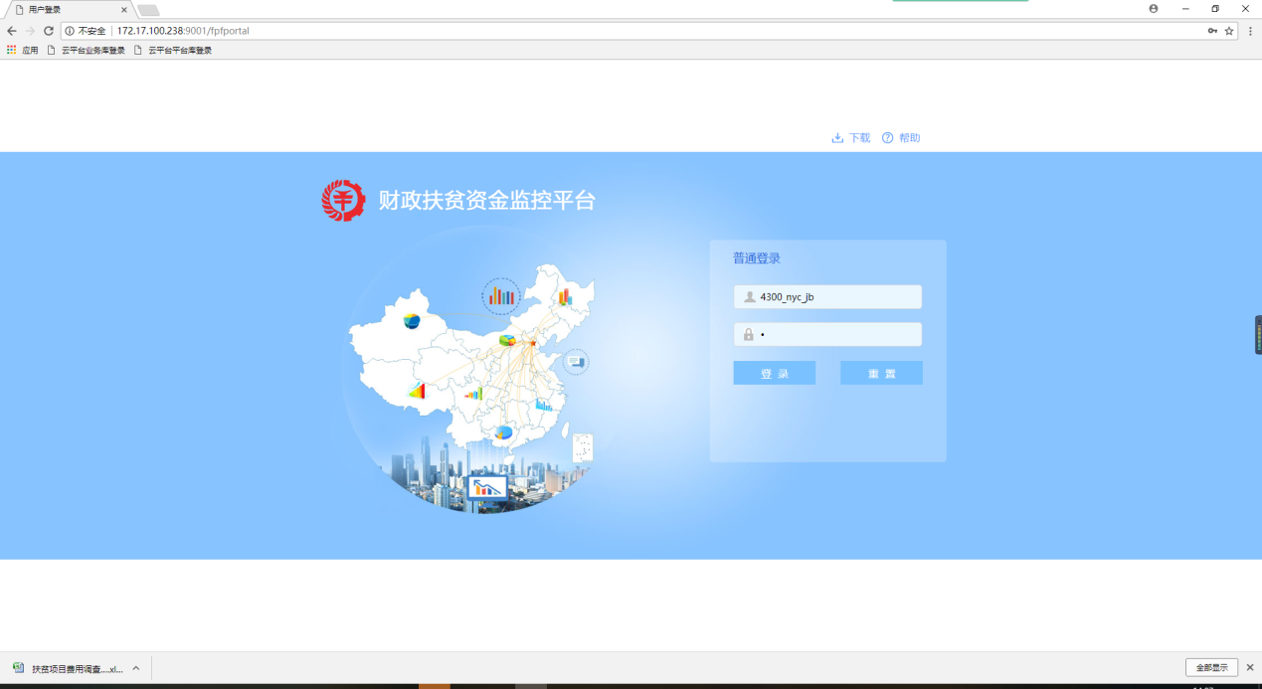

3.4.2 扶贫指标查询
首先，点击【扶贫指标查询】，可以查询预算经办的对账信息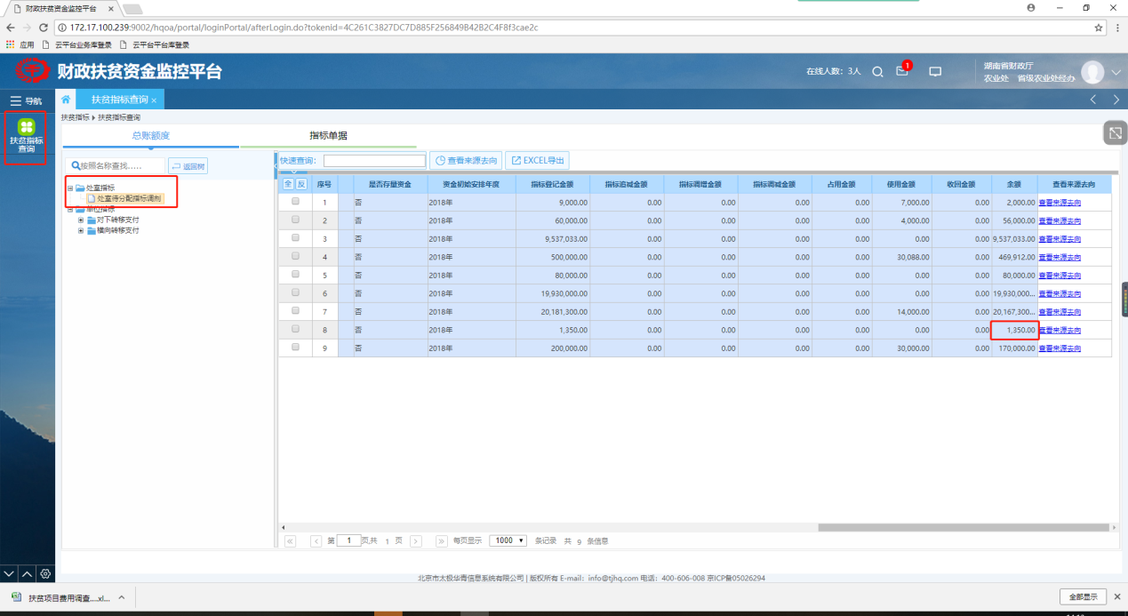

3.4.3 发文拟稿
对账信息确认后，需要启文，对下级下发指标，点击【发文拟稿】按钮，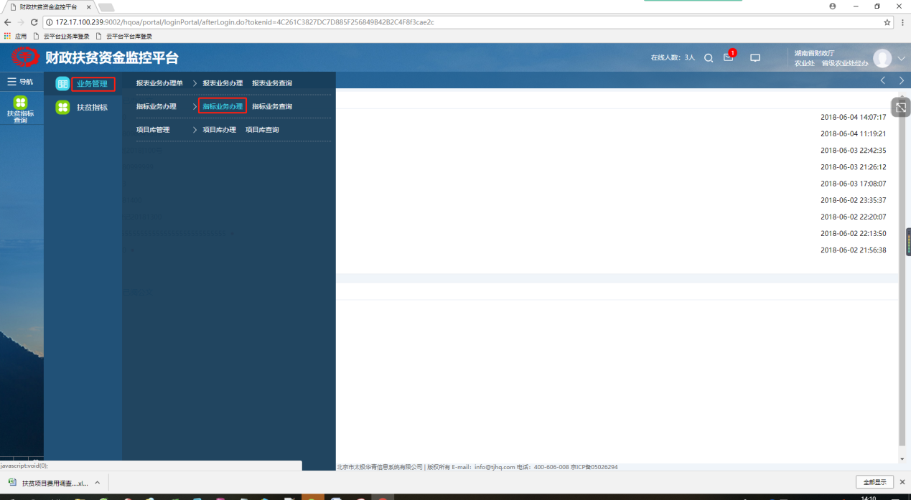
进入下图界面：
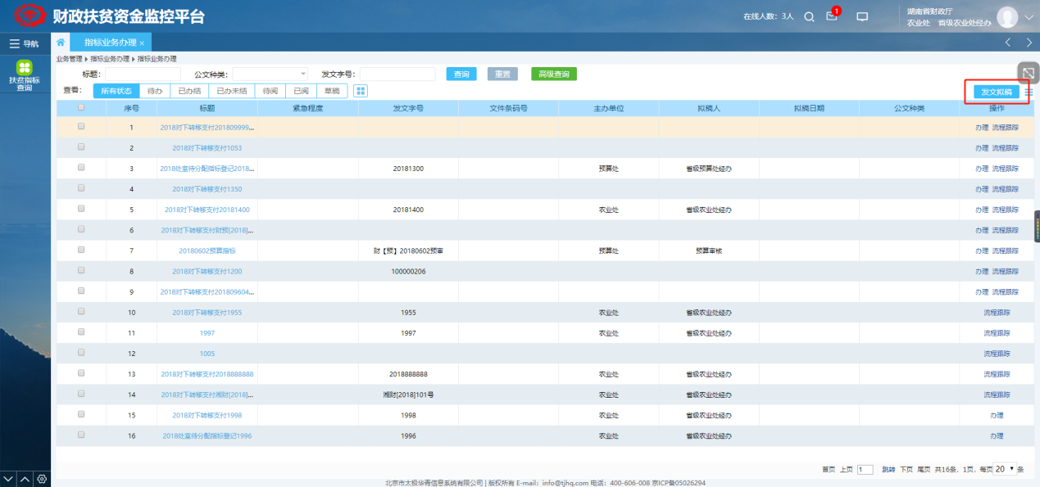
【业务类型】：需要把资金下发给下级，选择对下转移支付
【文号单号】：根据实际情况填写
【下达单位】：选择本级及对下级（可以单个选择，日后完善），确认好下发的单位这里选择长沙市财政局
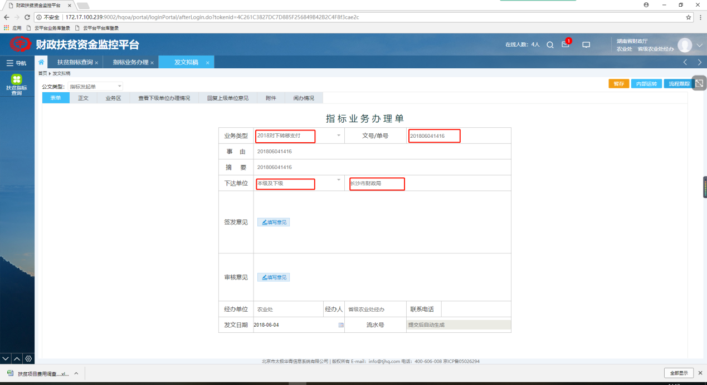
选择【长沙市财政局】
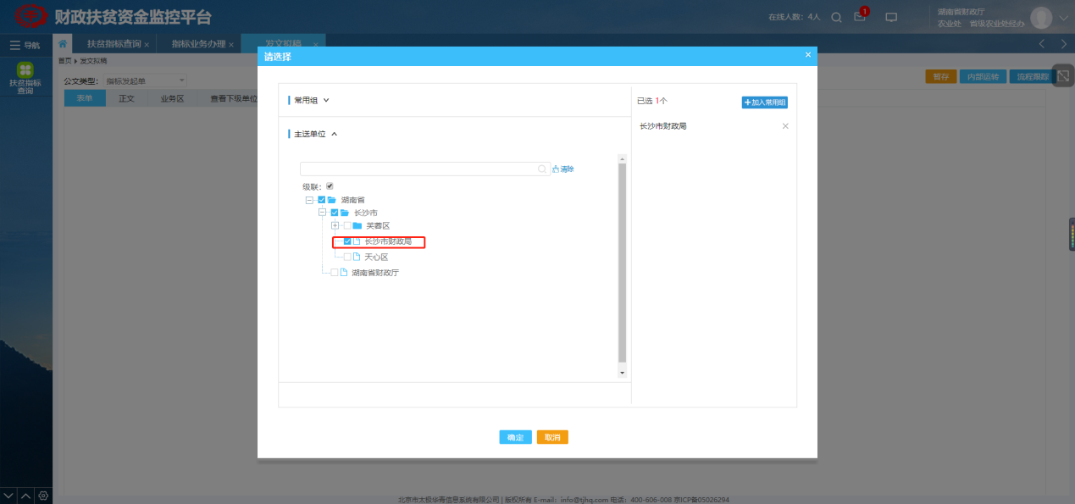

3.4.4 对下转移支付指标
启文后进行指标录入和审核，选择【业务区】，再点击【对下转移支付指标】按钮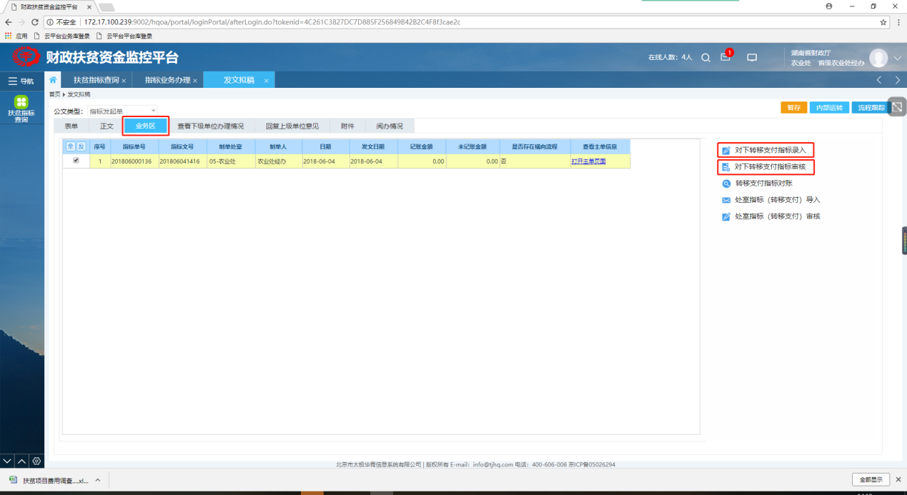

在【指标资金表】选择由预算处经办导入的指标数据，【对下转移支付登记】处根据实际情况填好对下转移的信息后，记得点击【保存】
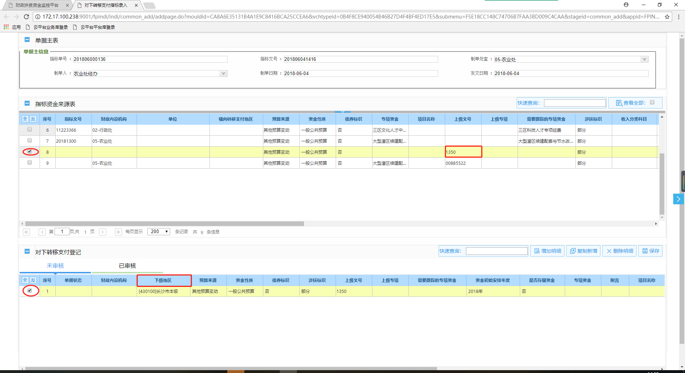
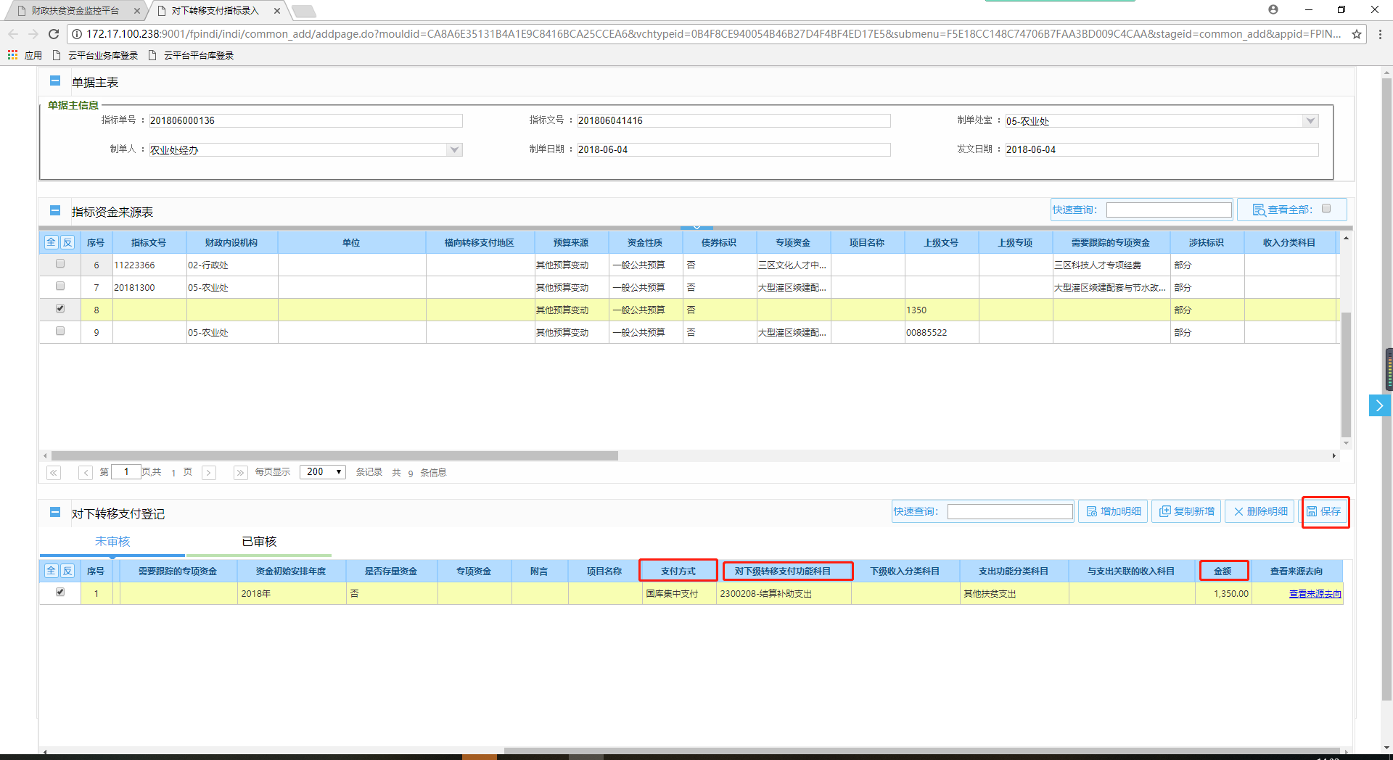
点击【对下转移支付指标审核】，这就是一个记账的过程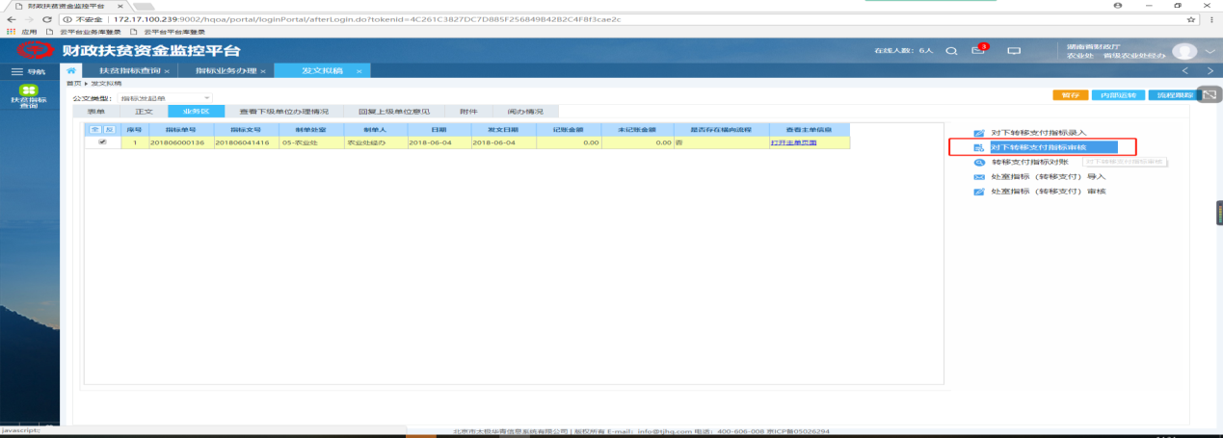
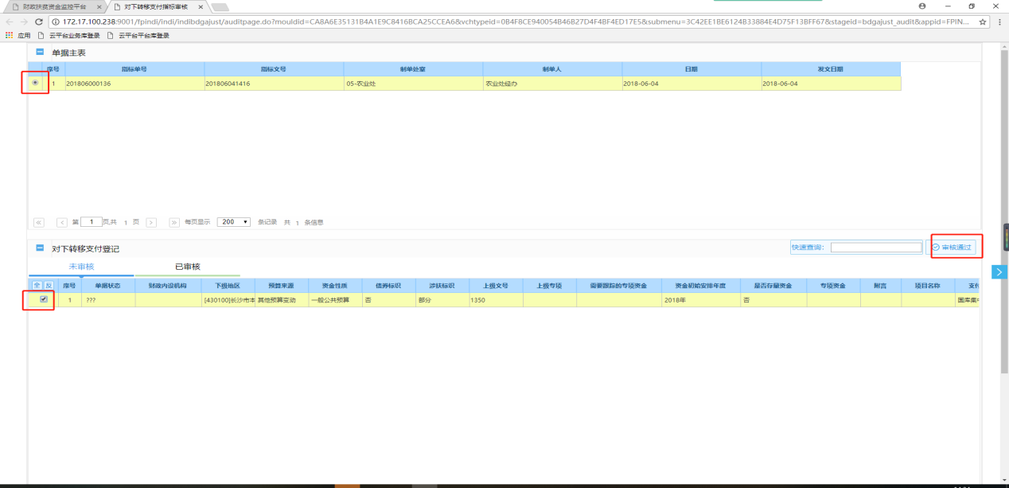

3.4.5 内部运转
内部运转发送给农业处审核
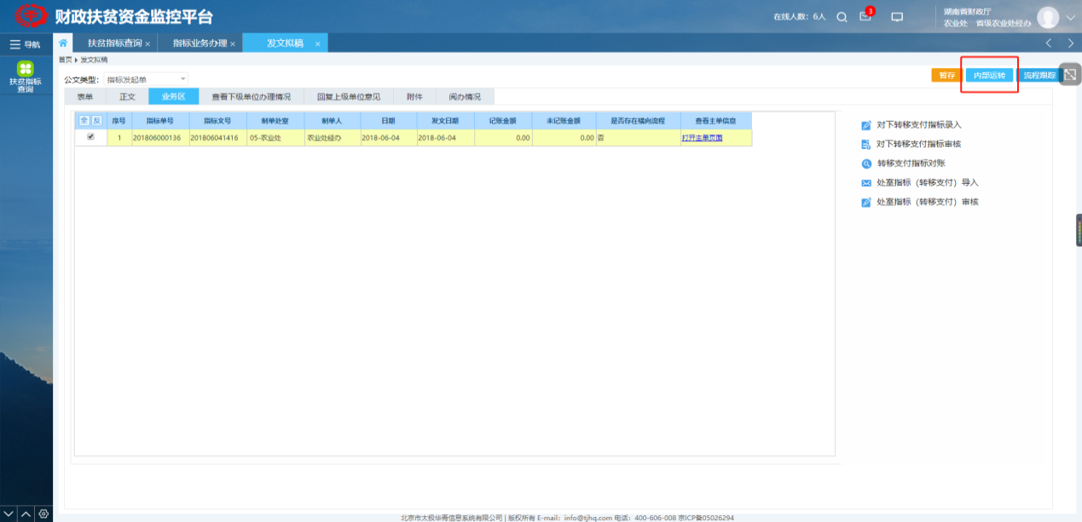
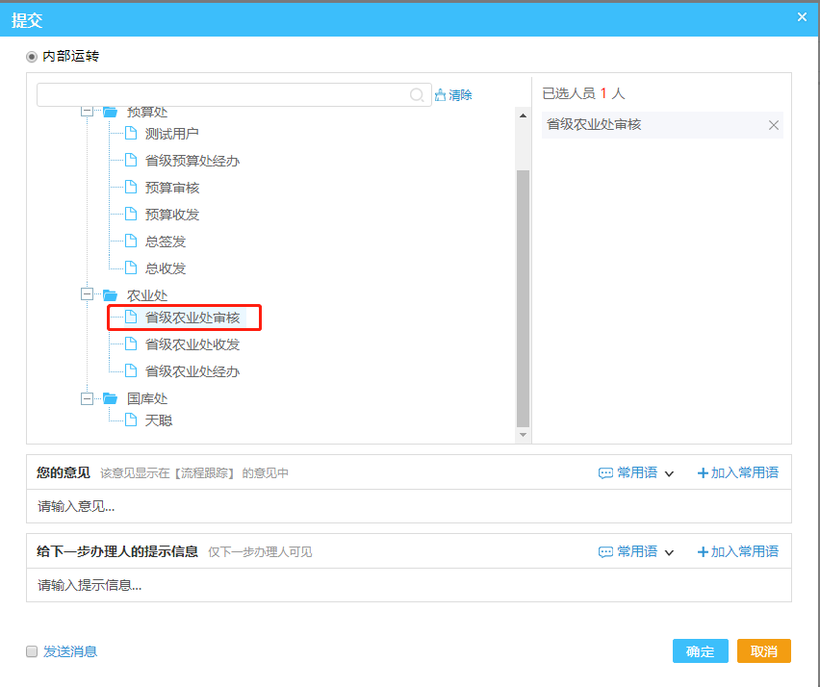

3.5处室审核岗

3.5.1 登录农业处审核用户
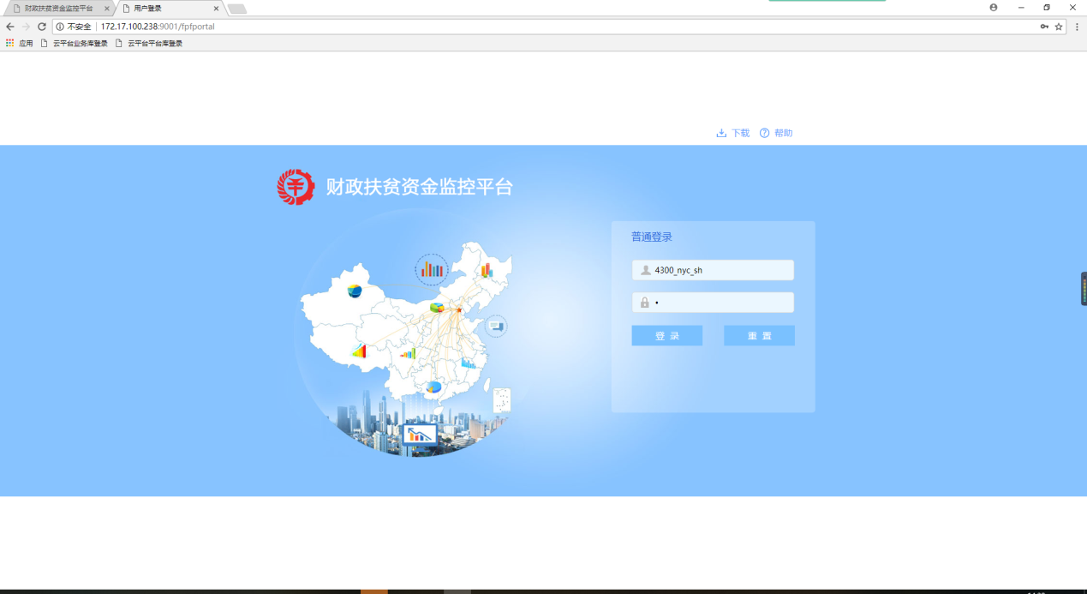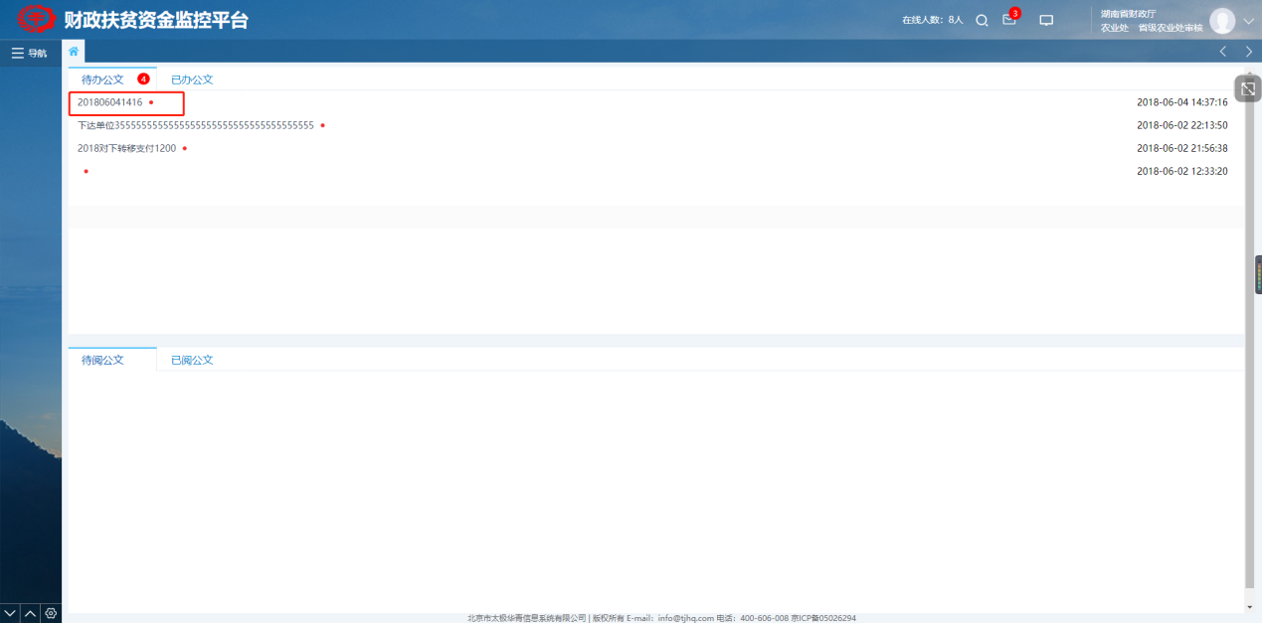

3.5.2 内部运转
内部运转给农业处经办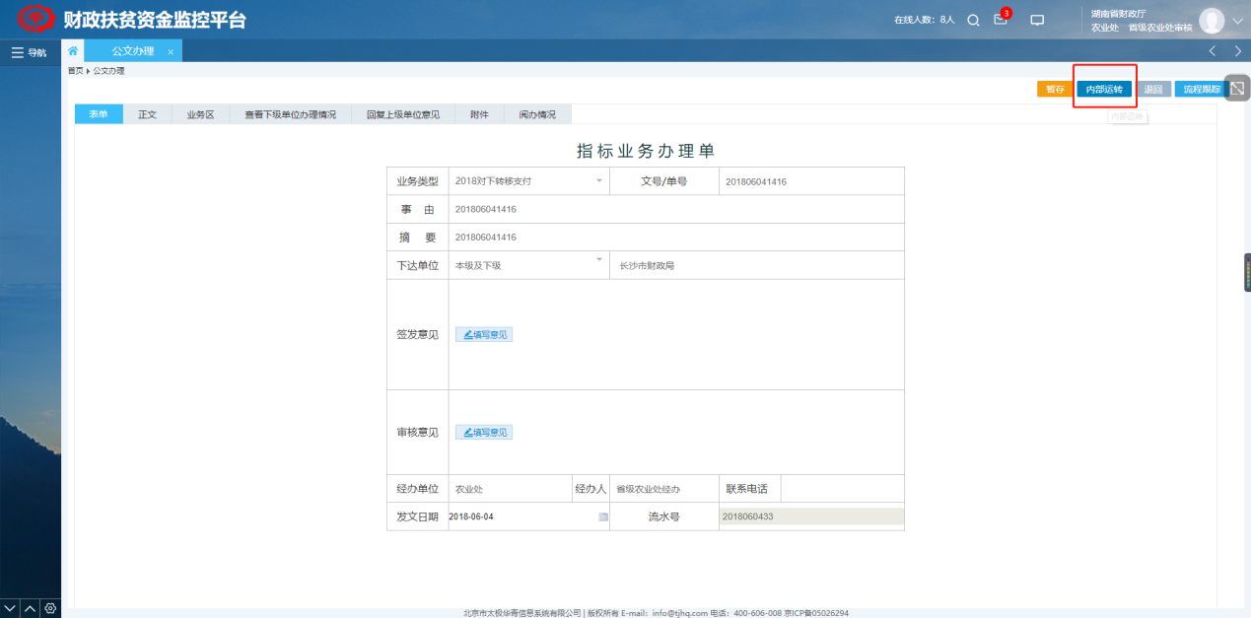
注意：选择【送经办】
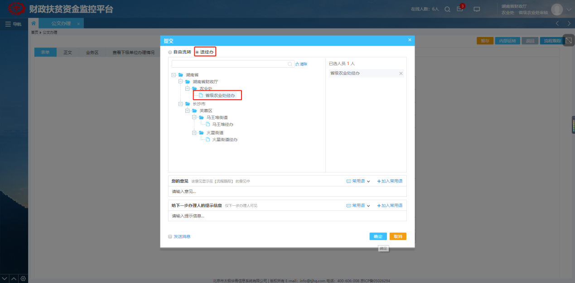

3.6 处室经办岗

3.6.1 公文下发
登陆 农业处经办用户，点击【发送外单位】把公文发送给下级，完成流程操作。